Homilie – Derde zondag in de Veertigdagentijd – jaar C 28.02.2016
Exodus 3, 1-8a.13-15 / Lucas 13, 1-9
Een kwestie van geduld?

Ieder van ons heeft een naam. Die staat op onze identiteitskaart en op andere officiële papieren. We schrijven die in onze agenda en vooraan in boeken. Zo is het duidelijk dat het boek van mij is. Moesten we geen naam hebben, dan waren we ‘mensen zonder papieren’.

Ook God heeft een naam. We hoorden die in de eerste lezing: in dat beroemde verhaal over Mozes bij de brandende braamstruik. Het is een naam die in het oude Hebreeuws met vier hoofdletters, vier medeklinkers wordt geschreven: JHWH. ‘Ik zal er zijn’ betekent die naam, Ik ben er voor jou, Ik zal jouw kracht zijn’. Het gebeuren speelt zich af op heilige grond. Mozes wordt zelfs gevraagd zijn sandalen uit te doen. En hij buigt zich plat ter aarde en verbergt zijn gezicht, staat er. Dat is de Arabische houding van grote eerbied. Door zijn naam bekend te maken is God de partner van de mens geworden.

Dat blijkt ook uit het vervolg van het verhaal. God laat ons niet in de steek. ‘Ik heb de ellende van mijn volk in Egypte gezien’, zegt God tegen Mozes, ‘Ik heb de jammerklachten om zijn onderdrukkers gehoord; ja, Ik ken zijn lijden. Ik daal af om mijn volk te bevrijden.’ Dit betekent een echte revolutie in de geschiedenis van de godsdiensten. In het verleden waren mensen altijd opgevoed om offers te brengen aan hun goden, om hen daardoor goed te stemmen en te voorkomen dat ze ons, mensen, met rampen zouden overladen. Hier krijgen we te maken met een God die naar de mensen toekomt, die de kant kiest van de zwakken, een God die wil bevrijden. Een God ook die mensen roept, die mensen aanspreekt om met Hem samen te werken, en die ons uitdaagt om mee te werken aan de bevrijding van mensen.

Mozes heeft het daar aanvankelijk moeilijk mee. Hij vindt zichzelf niet bekwaam genoeg om aan Gods kant te staan, ook niet waardig genoeg om Gods partner te zijn. Maar God dringt aan en zegt nog eens duidelijk wie Hij is: de God van de vaderen, de God van Abraham, de God van Isaak en de God van Jakob’. God is niet de god van het noodlot, maar met zulke God aan zijn zijde kan de mens zelf zijn lot in handen nemen.

In het evangelie ging het daar ook over. De mensen komen Jezus vertellen over een paar rampen, zoals die vandaag nog kunnen gebeuren. De Romeinen hebben in Galilea weer lelijk huisgehouden en een aantal mensen omgebracht. En in Jeruzalem was er een toren ingestort en achttien mensen waren er onder bedolven. Waren zij schuldig, was het een straf voor hun zonden of de zonden van hun ouders? Ook nu nog zijn er mensen die zulke rampen verklaren als een soort goddelijke straf.

Maar Jezus heeft een andere boodschap: God is geen straffende God, maar een bevrijdende God. God is geen ver iets, maar een God aan uw zijde. Zo heeft Hij zich aan Mozes bekend gemaakt, zo is zijn Naam: Ik ben er voor jou en Ik wil een andere, een betere wereld. Een wereld die beter is dan die van nu! Want die wereld lijkt teveel op een onvruchtbare vijgenboom, waar niets goeds meer van te verwachten valt: een wereld met niets dan zinloos geweld, met oorlogen, corrupte bestuurders en falende politici, een wereld met miljoenen vluchtelingen, gevlucht voor het geweld, voor de honger, gevlucht voor een uitzichtloze situatie in hun eigen land…

Neen, zegt Jezus… de wereld om je heen is geen noodlot dat je overkomt: je kunt werken aan verandering. De boom die zo onvruchtbaar lijkt, kun je opnieuw proberen te bemesten. Heb geduld! Mensen zijn te veranderen. Hou vol! Ik ben er ook nog, zegt God. Zoals Ik voor Mozes een kracht ben geworden, zo wil Ik dat ook voor u zijn. Ik ben niet iets, Ik ben Iemand. Ik heb voor jou een naam en ook jouw naam staat geschreven in de palm van mijn hand. Ik wil met je meewerken aan een betere wereld zonder onderdrukking, zonder boosaardigheid, zonder noodlot. Want Ik ben een liefhebbende en bevrijdende God.

Daarom mogen we ons niet laten meezuigen in die wereld rondom ons die alleen maar denkt in termen van rampen en noodlot. Werk zelf aan een betere wereld, met kleine stapjes, met geduld en vertrouwen. En zorg ervoor dat je zelf een eerlijke, geloofwaardige en betrouwbare mens bent. Laat de mensen om je heen ondervinden dat er een God is die aan je kant staat. ‘Dit is mijn Naam,’ zegt God, ‘Ik zal er zijn voor jou!’

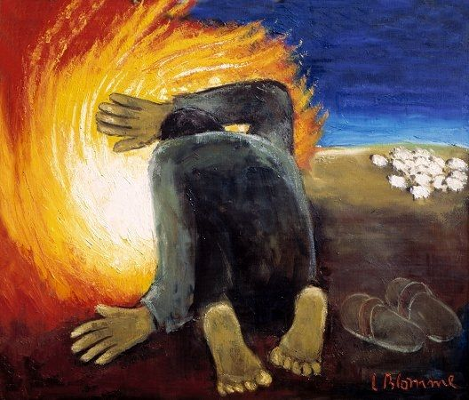
Het brandende braambos, Luc Blomme

Jan Verheyen – Lier.
3de zondag in de Veertigdagentijd C – 28.2.2016
(Inspiratie: o.a. Het Woord delen, Werkgroep voor Liturgie Heeswijk 2015)

